Методическая разработка по профилактике детского дорожно-транспортного травматизма

**«Дорога безопасности»**

**Название работы:** «Школа дорожных наук»

**Автор:** старший воспитатель Ихсанова Зиля Рашитовна

МАДОУ Детский сад № 3

Уфа – 2018г.

**Пояснительная записка.**

Обеспечение здоровья воспитанников – основная цель, главная задача цивилизованного общества. В практику дошкольных учреждений в настоящее время вошли программы по основам безопасности жизнедеятельности детей (ОБЖ), направленные на формирование у ребёнка навыков правильного поведения в нестандартных, а порой и опасных ситуациях на дороге, в транспорте.

В наши дни очень **актуальной** темой становится тема предупреждения детского дорожно-транспортного травматизма. Рост количества машин на улицах нашего города Уфы, увеличение скорости их движения, плотности транспортных потоков, растущие пробки на автодорогах являются одной из причин дорожно-транспортных происшествий. Никого не оставляют равнодушным неутешительные сводки о ДТП, где потерпевшими, к сожалению, являются и дети. Поэтому обеспечение безопасности движения на дороге становится всё более важной государственной задачей. Большую роль в решении этой проблемы имеет организация работы по предупреждению детского дорожно-транспортного травматизма в МАДОУ Детский сад № 3.

Формой проведения развлекательно-познавательной деятельности внеклассное мероприятие «Школа дорожных наук» ориентирована для воспитанников старшего дошкольного возраста, которое рекомендуется проводить в музыкальном зале. Содержание сценария, все виды деятельности в празднике систематизированы и составляют единый в своей основе комплекс методов и приёмов, направленных на развитие углублённых знаний правил дорожного движения и поведения детей на улице, в транспорте. Принцип систематизации разных видов деятельности обусловлен выбором цели и задач.

**Цель:**

Формировать у дошкольников основы безопасного поведения на улице, в микрорайоне, в общественном транспорте через музыкально-художественную деятельность.

**Образовательные задачи:**

Художественно-эстетическое развитие.

Обучающая:

Обучать воспитанников безопасному поведению в дорожной среде через музыкальную деятельность. Продолжать знакомить детей со значением дорожных знаков, понимать их схематическое изображение для правильной ориентации на улицах и дорогах.

Развивающая:

Развивать у воспитанников целостное восприятие окружающей дорожной среды через песни, танцы, игры, инсценировки.

Воспитывающая:

Воспитывать уважение к окружающим, умение оказать помощь другому человеку. Воспитывать культуру поведения в транспорте вместе со сказочными героями.

Содержание внеклассного мероприятия направлено на формирование у воспитанников знаний правильного поведения на дороге, так как знания, полученные в детстве, наиболее прочные; правила, усвоенные ребёнком, впоследствии становятся нормой поведения, а их соблюдение – потребностью человека. Знакомя воспитанников с правилами дорожного движения, культурой поведения на улице, следует помнить, что эта работа связана с развитием ориентировки в пространстве и предполагает формирование таких качеств личности, как внимание, ответственность за своё поведение, уверенность в своих действиях.

Развлекательно-познавательный праздник «Школа дорожных наук» знакомит воспитанников с правилами дорожного движения в увлекательной и занимательной форме. Оно включило в себя целый комплекс различных видов искусства. Дети поют песни «Мы правила движенья не будем нарушать» слова и музыка О. Крайникова, «Светофор» слова и музыка Н. Петровой, «Песенка дорожных знаков» слова и музыка С. Миролюбова,частушки; танцуют танец «Автомобилисты» слова М. Шаброва, музыка В. Матецкий; читают стихи о правилах движения на улице, о дорожных знаках; инсценируют сюжет, связанный с дорожными знаками по мотивам сказки братьев Гримм «Волк и семеро козлят», играют в игры в соответствии с тематикой праздника. Появляются сказочные персонажи Незнайка из солнечного города, Бармалей, который затем превращается в волка.

**Ожидаемый результат:**

Ребёнок, способный применять полученную информацию в практической деятельности, предвидеть опасные ситуации в дорожно-транспортной среде, применять навыки культурного, уверенного и безопасного поведения.

Таким образом, проведение развлекательно-познавательного внеклассного мероприятия «Школа дорожных наук» для детей старшего дошкольного возраста позволяет вести работу по профилактике детского дорожно-транспортного травматизма наиболее эффективно. Мероприятие направлено на возможность донести информацию не только для детей, но и их родителей, чтобы у них выработалась жизненно важная привычка соблюдать Правила дорожного движения и научить поступать так же своих детей.

**Ход проведения образовательной деятельности**

Внеклассное мероприятие проводится в музыкальном зале в детском саду. Оформление зала: дорожные знаки, цветные шары. Роли исполняют: взрослые – Бармалей, Незнайка, волк и ведущий; остальные роли исполняют дети. Воспитанники старших и подготовительных групп заходят в зал и садятся на места.

**Ведущий:** Здравствуйте дети! Уважаемые гости!

Рассаживайтесь по удобнее, места занимайте скорей.

На праздник дорожного движения мы приглашаем скорей!

В нашем городе большом помнить правила движенья

Все должны без исключенья!

**Дети:** 1.Город, в котором мы живём

Можно по праву сравнить с букварём.

Вот она азбука вдоль мостовой,

Знаки развешаны над головой!

2.Азбука улиц, проспектов, дорого.

Город даёт нам всё время урок.

Азбуку города помни всегда,

Чтоб не случилась с тобою беда.

**ПЕСНЯ «МЫ ПРАВИЛА ДВИЖЕНЬЯ НЕ БУДЕМ НАРУШАТЬ»**

**слова и музыка О. Крайников**

(Дети садятся на места. Под музыку Г. Фиртич в зал входит Бармалей.)

**Бармалей:** Принесла мне сорока на хвосте весть, что у нас есть школа дорожных наук и что там обучают детишек, этих непоседливых девчонок и мальчишек правилам дорожного движения. Надо бы им помешать. С чего бы начать? Ой, кто это там? Вот с него-то и начнём!

(Под музыку М. Минкова в зал на самокате въезжает Незнайка.)

**Незнайка:** Привет, ребятишки, девчонки и мальчишки!

Здесь кругом мои друзья, очень рад вас видеть я!

**Бармалей:** Здорово, Незнайка! Куда это ты едешь?

**Незнайка:** В школу дорожных наук.

**Бармалей:** Да зачем тебе это?

**Незнайка:** Чтобы правила знать, в аварию не попасть.

**Бармалей:** Глупости всё это. Вот посмотри на меня. Я совсем не знаю правила дорожного движения и ничего, мне и так не плохо.

**Незнайка:** Ну, раз так, то и мне они не нужны!

(Бармалей радуется, хлопает в ладоши, убегает и переодевается в волка. Незнайка катается на самокате, врезается в стену и падает. Раздаётся свисток постового.)

**Дядя Стёпа:** Здесь на посту в любое время дежурит ловкий постовой.

Он управляет сразу всеми, кто перед ним на мостовой.

**Незнайка:** Ой, ой, ай, моя нога! Я ушиб ногу!

**Дядя Стёпа:** Незнайка, ты ошибся, нарушил правила дорожного движения и чуть не поплатился жизнью. Прошу следовать за мной!

**Незнайка:** За что меня? Куда меня?

**Дядя Стёпа:** В школу дорожных наук, где учат правила дорожного движения. (Дядя Стёпа приводит Незнайку в школу.) Дети, я привёл вам Незнайку. Он совсем не знает правила дорожного движения, примите его к себе в школу дорожных наук.

**Ведущий:** Ну, что дети, возьмёмся обучить Незнайку?

**Дети:** Да!

**Ведущий:** Проходи Незнайка, садись. Начинается урок.

**ЗВЕНИТ ЗВОНОК – Урок 1.**

**Ведущий:** Правил дорожных на свете не мало,

Все бы их выучить нам не мешало.

А сейчас поскорей, открывай нам, сказка, дверь!

**ИНСЦЕНИРОВКА «ВОЛК И СЕМЕРО КОЗЛЯТ»**

**Авторы: Н. В. Корчаловская, Г. Д. Посевина.**

**Коза:** Новый ставлю знак дорожный, будьте, дети, осторожны.

Этот знак знаком всем нам, как приду – отвечу вам.

Волк запутается сразу – он не видел их ни разу.

(Коза ставит знак «Осторожно, дети!», уходит, появляется волк.)

**Волк:** Козлятушки, ребятушки, отомкнитеся, отопритеся.

Ваша мать пришла, молока принесла.

**Козлята:** Что за знак стоит у дома? Наша мама с ним знакома.

**Волк:** Может, стал я слишком стар? Может быть, в лесу пожар?

Здесь бегут все без оглядки. Я спасу и вас, козлятки!

**Козлята:** Уходи от нас скорей, не откроем Волку дверь.

**Волк:** Что за знак стоит у дома, вы, наверно, с ним знакомы?

(Козлята ставят знак «Подача звукового сигнала запрещена»).

**Волк:** Козлятушки, ребятушки, отомкнитеся, отопритеся.

Ваша мать пришла, молока принесла.

**Козлята:** Не кричи здесь, страшный зверь, не откроем волку дверь.

**Волк:** Что за знак стоит у дома, вы наверно, с ним знакомы?

(Козлята ставят знак «Стоянка запрещена»).

Козлятушки, ребятушки, отомкнитеся, отопритеся.

Ваша мать пришла, молока принесла.

**Козлята:** Ты напрасно здесь шипишь, и напрасно здесь стоишь,

Уходи от нас скорей, не откроем волку дверь.

**Волк:** Что за знак стоит у дома, вы, наверно, с ним знакомы?

Время близится к обеду…

**Коза:** Приглашаю на беседу.

Это всем должно быть ясно, даже тем, кто ходит в ясли.

Должен знать ты каждый знак, он стоит не просто так!

(Волк уходит. Герои инсценировки выходят на поклон.)

**Ведущий:** Даже волк из сказки со знаком столкнулся,

Он козляток съесть не смог только облизнулся.

**ЗВЕНИТ ЗВОНОК – ПЕРЕМЕНА.**

**Незнайка:** Звенит звонок, прошёл урок.

Ура! Вот перемена.

**Ведущий:** А сейчас девчушки споют для нас частушки.

**ЧАСТУШКИ р.н.м.**

**ЗВЕНИТ ЗВОНОК – УРОК 2.**

**Ведущий:** С площадей и перекрёстков на всех нас глядит в упор

С виду грозный, и серьёзный, очень важный…

**Дети: Светофор!**

(Выходят мальчик – Светофор, три девочки в фартуках – цвета светофора.)

**Светофор:** У светофора окошечка три –

При переходе на них посмотри.

Всё светофор понимает без слов,

Он говорит языком огоньков.

**Красный:** Если в окошечке красный горит,

«Стой на панели!» - он говорит,

Красный свет! Идти опасно!

Подожди, постой немножко, не рискуй собой напрасно.

**Жёлтый:** Если вдруг жёлтое вспыхнет окошко,

Должен ещё подождать ты немножко.

**Зелёный:** Если в окошечке зелёный горит,

Ясно, что путь пешеходу открыт.

**Ведущий:** Зелёный свет зажёгся вдруг, теперь идти все можем.

Ты, светофор, хороший друг шофёрам и прохожим!

**Светофор:** А теперь, ребята, ещё раз повторим.

Красный свет зажёгся –

**Дети: Стой!**

**Светофор:** Жёлтый вспыхнул –

**Дети: Подожди!**

**Светофор:** А зелёный свет –

**Дети: Иди!**

**Светофор:** А сейчас детвора, ждёт вас новая игра!

**ИГРА «СВЕТОФОР И ПЕШЕХОД»**

(На зелёный свет – дети идут, на красный – стоят, на жёлтый – кружатся.)

**ЗВЕНИТ ЗВОНОК – ПЕРЕМЕНА.**

**Незнайка:** Опять звонок, прошёл урок.

Ура! Перемена!

**Ведущий:** По такому случаю исполним песню мы могучую.

**ПЕСНЯ «СВЕТОФОР» слова и музыка Н. Петровой**

**ЗВЕНИТ ЗВОНОК – УРОК 3.**

(В музыкальный зал заходят дорожные знаки.)

**Незнайка:** Ой, а вы кто такие?

**Знаки:** Мы – знаки дорожные!

**Ведущий:** Посмотри, Незнайка.

Знаки красного цвета – запрещающие,

А синего – разрешающие.

**«Переход»:** Пешеход! Пешеход! Помни ты про переход –

Подземный, наземный, похожий на зебру.

Знай, что только переход от машин тебя спасёт!

**«Место стоянки»:** Я знаток дорожных правил,

Я машину здесь поставил.

На стоянку у ограды отдыхать ей тоже надо!

**«Поворот»:** На двух колёсах я качу, двумя педалями верчу,

За руль держусь, гляжу вперёд

И вижу – скоро поворот!

**«Телефон»:** Если доктор нужен Вале или ждёт к обеду Галя,

Иль связаться надо с другом –

Телефон к твоим услугам!

**«Велосипедное**

**движение запрещено:**

Ездят здесь одни машины, всюду их мелькают шины.

У тебя велосипед? Значит стоп! Дороги нет!

**«Осторожно: дети!»:** Я детишек добрый друг, я их жизни охраняю.

Школа рядом – всех вокруг шоферов предупреждаю!

**«Въезд запрещён»:** Круглый знак, а в нём окошко не спеши тут сгоряча,

А подумай – ка немножко,

Что здесь? Свалка кирпича?

**Незнайка:** Дети, правда, этот знак указывает на кучу с кирпичами? Да?

**Дети:** Нет! Этот знак говорит, что въезд запрещён.

**Знаки:** Чтобы руки были целы, чтобы ноги были целы.

Знаки эти надо знать, надо знаки уважать!

**«ПЕСЕНКА ДОРОЖНЫХ ЗНАКОВ» слова и музыка С. Миролюбова**

(В зал входит Бармалей.)

**Бармалей:** Дорогие дети! Уважаемые гости! Примите меня, пожалуйста, к себе в школу. Я стану добрей, полюблю детей, и вредить больше не буду. Поверьте мне, я буду старательным, прилежным учеником.

**Ведущий:** Дети, примем Бармалея в школу? Поверим ему?

**Дети:** Да!

**ЗВЕНИТ ЗВОНОК – ПЕРЕМЕНА.**

**Бармалей:** Перемена, вот так раз ждёт игра, ребята, вас!

**ИГРА «СОБЕРИ ЗНАК»**

(Несколько детей выходят на середину зала и под музыку собирают разрезанные части знака.)

**ЗВЕНИТ ЗВОНОК – УРОК 4.**

**Ведущий:** Сейчас у нас с вами будет самый важный урок – экзамен.

Будьте внимательны!

Быстрая в городе езда, правила знаешь движенья?

**Дети: Да!**

**Ведущий:** Вот в светофоре горит красный свет

Можно идти через улицу?

**Дети: Нет!**

**Ведущий:** Ну, а зелёный горит? Вот тогда можно идти?

**Дети: Да!**

**Незнайка:** Если свет зажёгся красный, значит двигаться опасно.

Жёлтый свет – предупрежденье, жди сигнала для…

**Дети: Движенья!**

**Незнайка:** Свет зелёный говорит: проходите, путь…

**Дети: Открыт!**

**Бармалей:** Если ты спешишь в пути через улицу пройти.

Там иди, где весь народ, где есть надпись –

**Дети: Переход!**

**Бармалей:** Если ты спешишь домой! Не беги по мостовой!

Не цепляйся за трамвай и другим…

**Дети: Не разрешай!**

**Ведущий:** Молодцы, дети, дружно отвечали.

Но есть основное из правил движенья

Знать как таблицу должны умноженья.

На мостовой – не играть, не кататься,

Если хочешь здоровым остаться!

Давайте все вместе повторим!

**Дети: На мостовой - не играть, не кататься,**

**Если хочешь здоровым остаться!**

**Ведущий:** Молодцы! Следующее задание: вопрос – ответ.

**ВОПРОС – ОТВЕТ.**

1.Для чего предназначен тротуар, проезжая часть, перекрёсток?

2.Какие виды транспорта можно увидеть на улицах города?

3.Как нужно обходить троллейбус, автобус, трамвай?

4.Кому необходимо уступать место в городском транспорте?

5.Как следует переходить улицу?

6.На какой сигнал светофора можно переходить улицу?

7.Назовите дорожные знаки. (По показу.)

**Ведущий:** Вы все успешно сдали экзамены! Мы вам вручаем медали и надеемся, что вы навсегда запомнили правила дорожного движения и всегда будете их выполнять. (Вручают медали детям.) И Незнайка молодец, быстро освоил правила дорожного движения в школе дорожных наук. Я думаю, он больше никогда не будет их нарушать.

**Бармалей:** Спасибо, дети, что вы научили меня!

Светофор и знаки дорожного движения –

Наши надёжные друзья!

**Незнайка:** Я спешу к себе обратно, всем своим, чтоб сообщить:

Чтобы ездить безопасно, надо правило учить!

**Вместе: Спасибо вам! До встречи!** (Уходят.)

**Ведущий:** Помните, дети! Игры на улице в любой момент могут обернуться бедой!

Делаю, ребята вам предостережение:

Всегда выполняйте правила дорожного движения!

Чтоб не волновались каждый день родители,

Чтоб спокойно были за рулём водители.

**ТАНЕЦ «АВТОМОБИЛИСТЫ» слова Шабров М. музыка Матецкий В.**

**Ведущий:** Всем спасибо за вниманье! Говорю всем до свиданья!

Праздник заканчивать пора. До новых встреч, детвора!

(Все уходят из зала.)

**Приложение № 1.**

**ПЕСНЯ «МЫ ПРАВИЛА ДВИЖЕНЬЯ НЕ БУДЕМ НАРУШАТЬ»**

Слова и музыка О. Крайниковой

1.По улицам машины бегут за рядом ряд,

А вдоль по тротуарам прохожие спешат.

С родителями вместе нам весело шагать,

И правила движенья мы будем изучать.

Припев: Мы шагаем вперёд. Там, где знак «Переход»,

Машины, трамваи нам путь уступают –

Любят уважение правила движения.

2.А светофор трёхглазый моргать не устаёт.

Подсказывает людям: «Здесь тоже переход.

Не торопись, прохожий, постой и подожди.

Когда зажгу зелёный – тогда переходи».

Припев.

3.Пока мы дошколята, но ловкие вполне!

На великах гоняем с друзьями во дворе.

А подрастём и станем машиной управлять,

Но правила движенья не будем нарушать!

Припев.

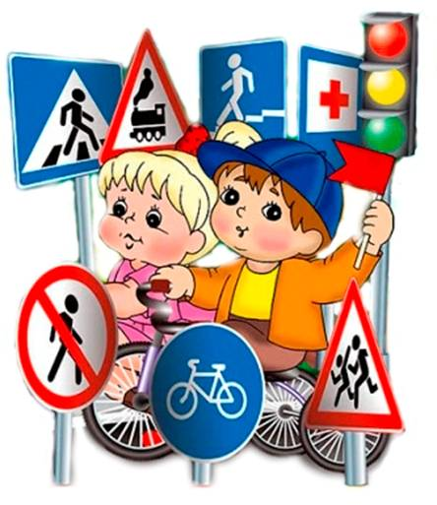

**Приложение № 2.**

**ЧАСТУШКИ**

Русская народная мелодия.

1.Это правило запомнить нужно обязательно.

На дороге, на дороге будь всегда внимательным.

2.Чтобы не было дружок у тебя несчастий.

Не играй ты никогда на проезжей части.

3.Это что же ой-ой-ой, переход здесь под землёй.

Переход здесь под землёй, это что же? Ой-ой-ой!

4.Так смелей иди вперёд, трусишь ты напрасно.

Знай – подземный переход самый безопасный.

5.Решил дорогу перейти – красный свет застал в пути.

Тогда спеши на островок – здесь безопасный уголок!

6.На островке том переждёшь, когда пройдут машины.

Потом дороги перейдёшь вторую половину.

7.Мы пропели вам частушки хорошо ли, плохо ли.

А теперь мы вас попросим, чтоб вы нам похлопали.

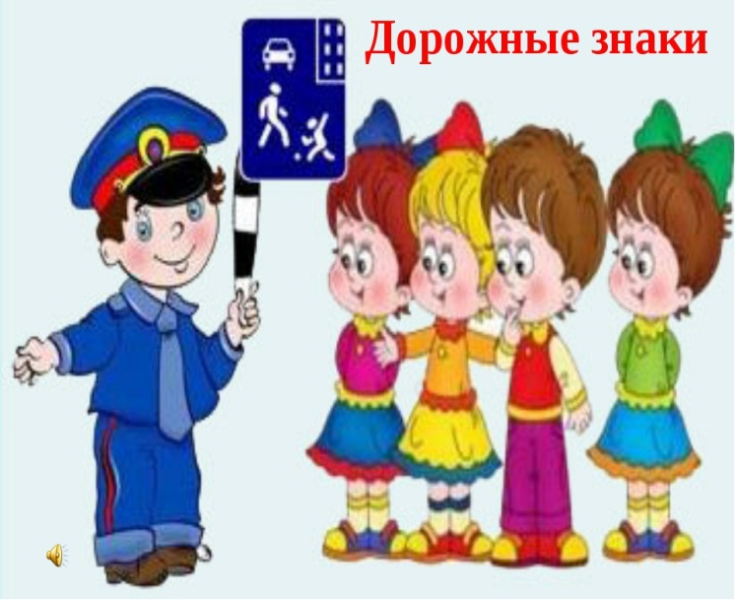

**Приложение № 3.**

**ТАНЕЦ «АВТОМОБИЛИСТЫ»**

слова Шабров М. музыка Матецкий В.

Вступление: Воспитанники стоят врассыпную.

Большим пальцем подают сигнал.

Движение «моторчики» и ножками «поиграли».

Запев: Воспитанники выполняют движение «автостопа»

Постепенно правую руку вперёд перед собой, затем левую.

Переворачивают правую ладошку вверх, затем левую.

Сгибают правую руку у груди, затем левую крестиком.

Ставят правую руку на пояс, затем левую руку на пояс.

Припев: Руки вытянуты вперёд и на себя, тянем «рычаг».

Выполняем пружинку.

Держим «руль» и управляем машиной.

Ноги двигаются попеременно.

Заключение: В конце музыки двигаются топающим шагом.

Садятся на места.

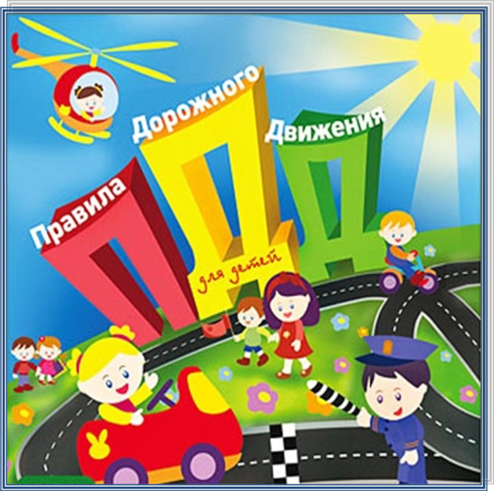

**Литература**

1.Авдеева Н. Н., Князева О. Л., Стеркина Р. Б. Безопасность: Учебное пособие по основам безопасности жизнедеятельности детей старшего дошкольного возраста. – СПб.: «ДЕТСТВО-ПРЕСС», 2016г.

2.Горькова Л. Г., Губанова Н. Ф. «Праздники и развлечения в детском саду. – М.: ВАКО, 2007г. (Дошкольники: учим, развиваем, воспитываем).

3.Елжова Н. В. «ПДД в детском саду», 2013 г.

4.Корчаловская Н. В., Посевина Г. Д. «Праздник в детском саду» - Ростов н/Д: издательство «феникс», 2001г.

5.Миролюбов С., Мурзин В. «Светофор» башкирское книжное издание 1988г.

6.Саулина Т. Ф. «Знакомим дошкольников с правилами дорожного движения», 2013г.

7.Хабибуллина Е. Я. «Дорожная азбука в детском саду» 2013 г.